**EJERCICIOS GRID -CSS**

1. **Ejercicio 1**

Escribir el html y css necesario para que su página tenga la siguiente apariencia:

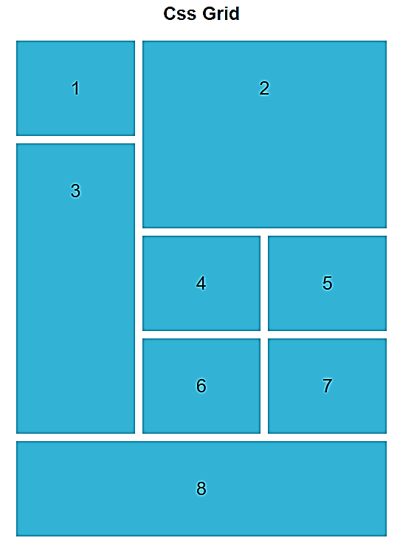

1. Ejercicio 2

Escribir el html y css necesario para que su página tenga la siguiente apariencia

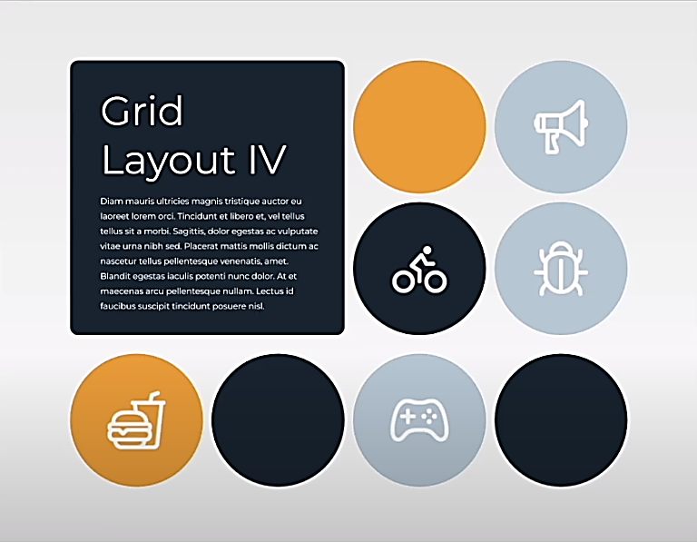

Las imágenes las podrá descargar en la carpeta imágenes aquí: <https://bit.ly/3EyIlte>